Еженедельный информационный отчет о мероприятиях, проведенных в рамках празднования 90-летия Кемеровского района

5 декабря 2013 года в библиотеке с. Березово оформлена книжная выставка для детей и их родителей «Что бывает в Новый год?».
В первом разделе «Зимняя сказка» представлены произведения российских писателей о зиме: С. Маршака «Двенадцать месяцев», Н. Гоголя «Ночь перед рождеством», П. Бажова «Серебряное копытце», Бороздин В. «Назарка – житель тундры», В. Степанов «Белый терем – зимний лес: стихи», «Весело- весело встретим новый год: стихи, загадки, колядки». Второй раздел «Подарок тролля» включает книги зарубежных писателей: Г. Х. Андерсен «Снежная королева», О. Уайльд «Мальчик - звезда», Т.Янссон «Шляпа волшебника», сказки писателей Скандинавии
«Подарок тролля» и др

Еженедельный информационный отчет о мероприятиях, проведенных в рамках празднования 90-летия Кемеровского района

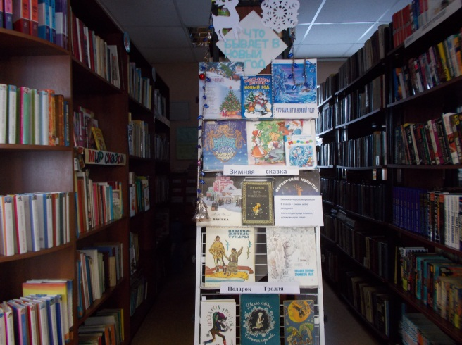
6 декабря 2013 года в библиотеке д. Береговая был проведен устный журнал «История Олимпийских игр», который состоял из 4 страниц:
1. История возникновения Олимпийских игр.
2.Олимпийские символы.
3.Викторина «В мире спорта « и « Это интересно!» (Интересные факты из Олимпийских игр).
4.Презентация слайдов о проносе факела в городе Кемерово, сделанные уч-ся 9класса.
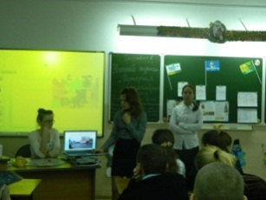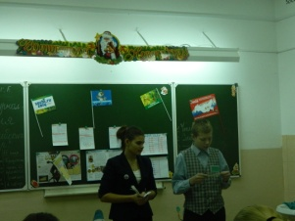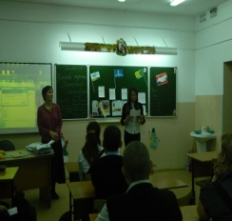
Специалисты библиотеки с. Силино организовали тематическую выставку «Зима пришла серебристая», которая знакомит ребят с рассказами из детских журналов «Свирелька», «Сибирячок», «Миша», произведениями русских, украинских поэтов и писателей. Ребята узнают о том, как встречают Новый год в разных странах, и кто приходит к детям с подарками – Дед Мороз в России, Йоулупукки в Финляндии, Санта Клаус в Америке, Пер Ноэль во Франции.
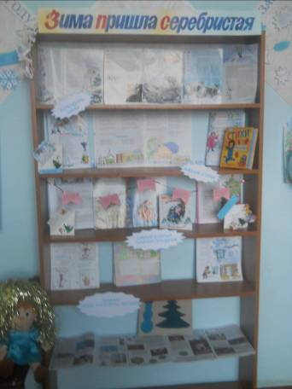
С 6 декабря 2013г. в библиотеке д. Сухово оформлена тематическая полка «Четыре времени года», посвященная красотам русской природы. Для выставки использованы книги с описанием природы: в разное время года, но основное внимание уделено произведениям о зиме. Всего представлено 26 экспонатов.
Читатели с удовольствием изучают книги и картинки о природе. Вспоминают свои путешествия по стране.
7 декабря 2013г. в МБУ «ДК Елыкаевского поселения» в ДК д. Старочервово прошла Познавательная программа «Героями славим Россию», посвященная Дню героев Отечества.
Детям младшего и среднего школьного возраста показали презентацию «День героев Отечества», после чего рассказали об истории возникновения этого дня. Ребята узнали о знаках «Святого Георгия Победоносца» 4 степеней, об орденах «Славы» 4 степеней, о званиях Герой Советского союза и Герой России. Кому и за что вручались эти награды и звания.
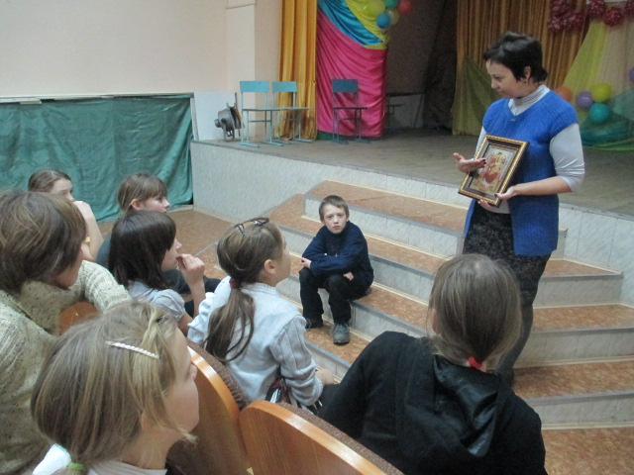
9 декабря 2013г. в МБУ «ДК Ясногорского поселения» в ДК с. Мазурово сотрудники организовали выставку детских рисунков «9 декабря - день героев Отечеству!». После открытия выставки специалисты ДК провели информационный час - «Герои Отечества!».
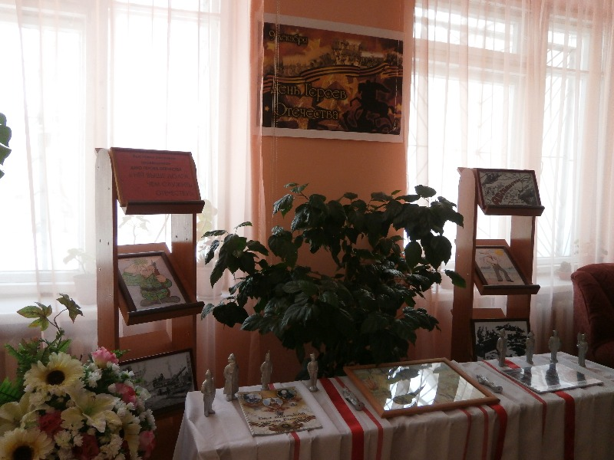
9 декабря 2013г. в МБУ «ДК Елыкаевского поселения» в ДК с. Андреевка прошла познавательная программа, посвященная Дню героев Отечества.
В программе дня было заявлено несколько мероприятий: познавательная программа «Сильная страна!», показ мультипликационного фильма «Школа героев» и награждение победителей конкурса рисунков проходимого ко дню гражданской авиации. Победители конкурса были награждены памятными сувенирами и грамотами.
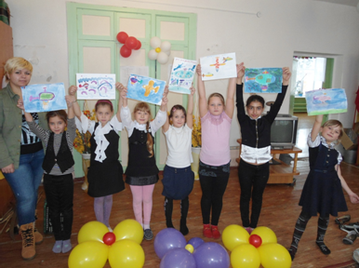
9 декабря 2013г. в МБУ «ДК Берегового поселения» в ДК п. Кузбасский прошёл урок мужества, посвящённый герою земляку Николаю Анатольевичу Шорникову.
Николай Анатольевич - Герой Советского Союза - заместитель командира мотострелковой роты по политической части 66-й Отдельной Краснознамённой ордена Ленина Выборгской мотострелковой бригады 40-й армии Краснознамённого Туркестанского военного округа - (ограниченный контингент советских войск в Демократической Республике Афганистан), старший лейтенант.
Родился 10 декабря 1953 года в селе Марчиха Кемеровского района Кемеровской области в семье рабочего. В скором времени родители переехали в посёлок Комиссарово, где Николай Шорников закончил среднюю школу.
В Советской Армии Николай Анатольевич служил с 1971 года. В 1975 году окончил Новосибирское высшее военно-политическое общевойсковое училище имени 60-летия Великого Октября. Служил в Группе советских войск в Германии, в Краснознамённом Среднеазиатском военном округе. С 1979 года - в составе ограниченного контингента советских войск в Афганистане.
11 мая 1980 года заместитель командира мотострелковой роты по политической части старший лейтенант Николай Шорников совершил подвиг: "Прикрывая отход бойцов своего подразделения, израсходовав патроны, он подорвал себя и окруживших его врагов последней гранатой".
Похоронен Герой Советского Союза в посёлке Комиссарово Кемеровской области.
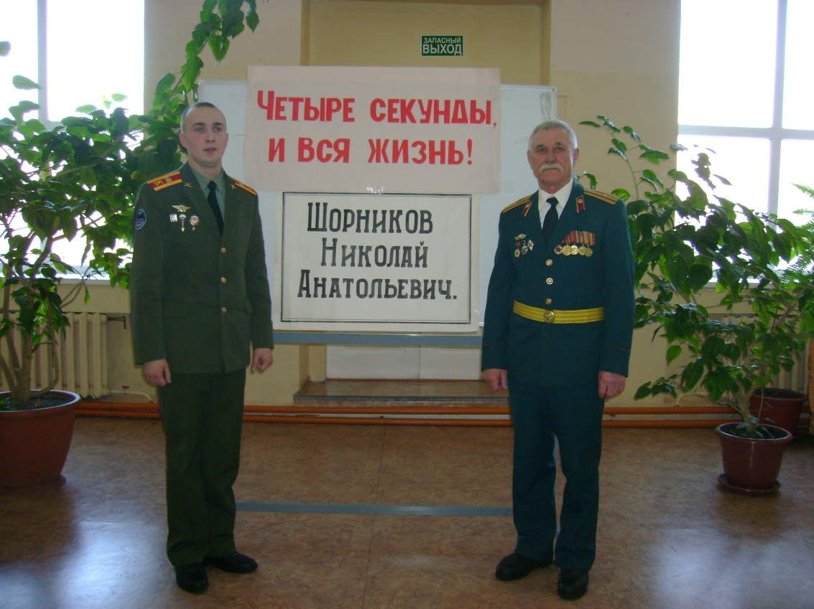
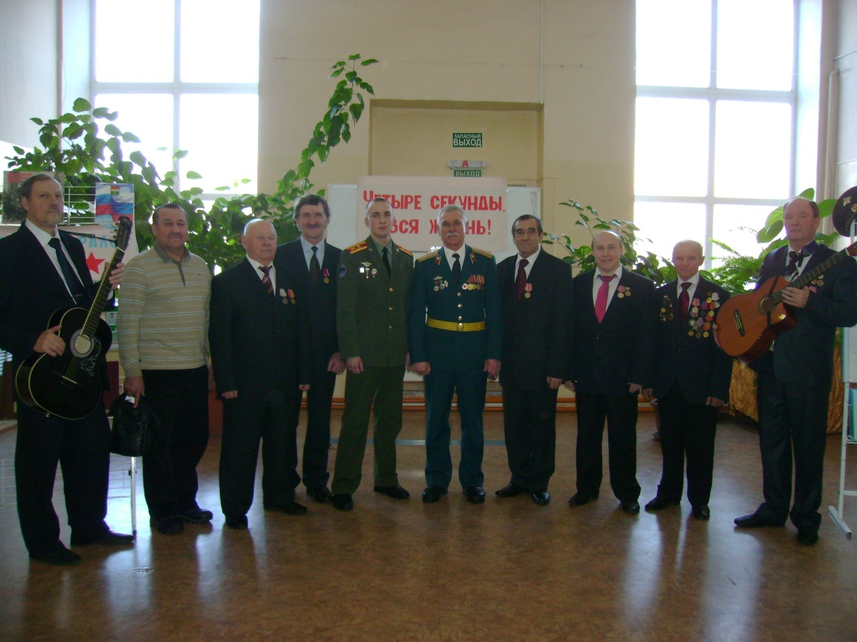
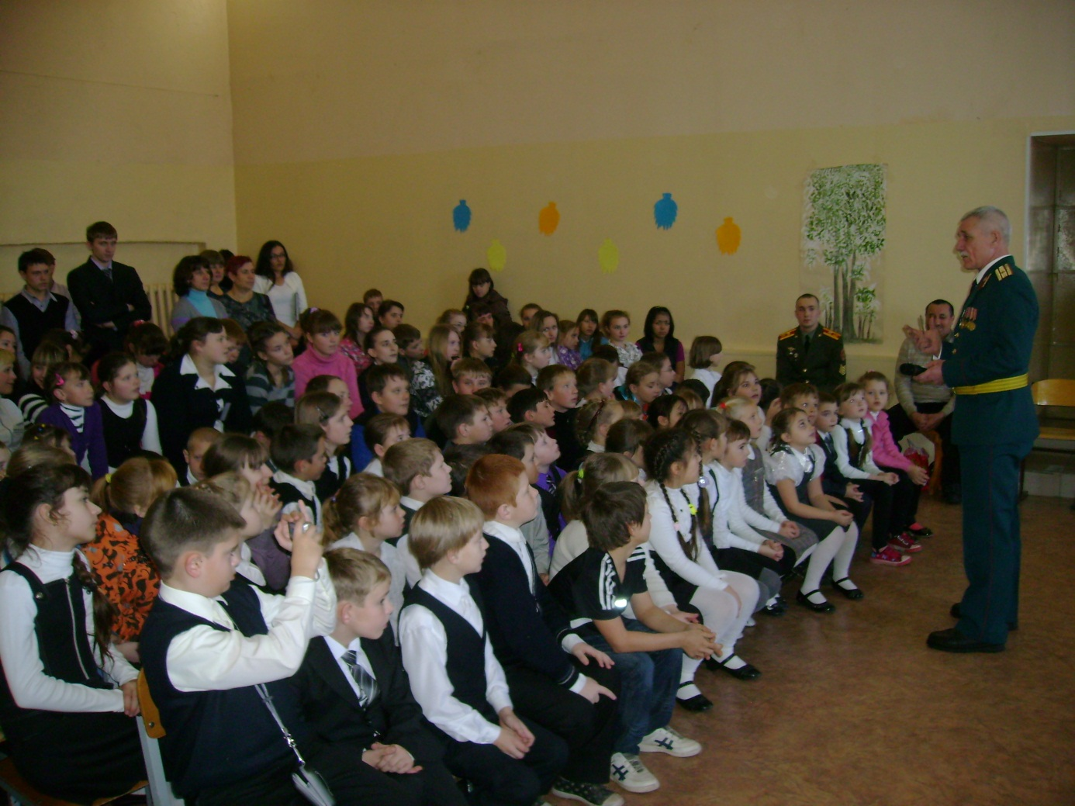
10 декабря 2013г. в библиотеке с. Березово проведен информационный час «Я – гражданин России» ко Дню Конституции для старшеклассников. Прозвучала аудиозапись гимна РФ.
Ведущая рассказала, что главная тема часа – гражданин России. Гражданин – это человек, имеющий права. Что, основные требования государства к гражданам содержатся в законах. Конституция - основной закон государства. Юноши узнали, какие Конституции и в какие годы были приняты в России и СССР после революции, в чем их различия.
Последняя Конституция РФ, принятая в декабре 1993 года заложила основы общественно – политической системы, базирующейся на частной собственности, рыночных отношениях, демократических процедурах. Далее поговорили о статьях Конституции и Всеобщей Декларации прав человека.
10 декабря 2013г. в МБУ «ДК Елыкаевского поселения» в ДК с. Андреевка специалисты провели «Новогоднюю викторину». Ребята узнали много нового, а также продемонстрировали свои знания. По итогам викторины было определено 3 победителя.
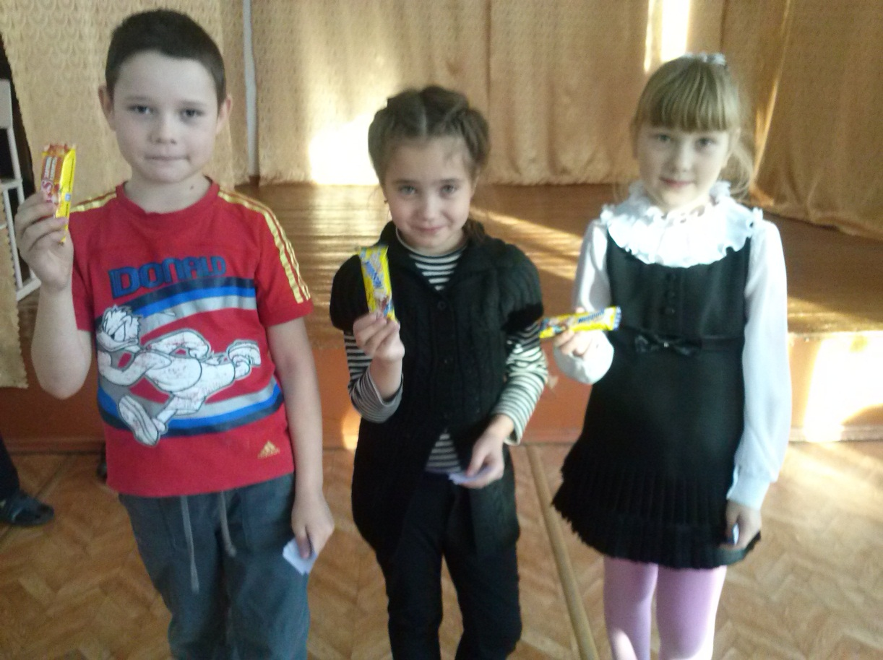
10 декабря 2013г. в читальном зале ЦБ п.Ясногорский учащиеся Мазуровской школы приняли участие в деловой игре по праву «Учусь быть гражданином», посвящённую Дню конституции РФ. Рассказ об истории создания конституции сопровождался показом слайдов. Затем в командной игре участники показали свои знания гражданских прав, обязанностей и символики РФ.
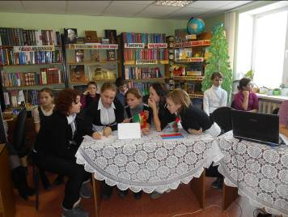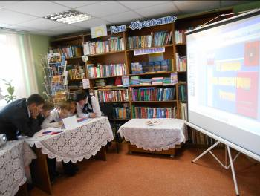
10 декабря 2013г. в библиотеке п. Звездный прошел Информационный час « Азбука закона». Старшеклассники прослушали информацию об основном законе нашей страны-Конституции, о других законах и правовых документах. Потом ответили на вопросы викторины.
12 декабря 2013г. в ДК с. Андреевка прошла познавательная программа «В единстве наша сила», посвященная Дню Конституции РФ.
Ребятам рассказали об истории, показали тематический ролик о Дне Конституции. Также была проведена небольшая викторина о государственных символах России: флаге, гербе, гимне.
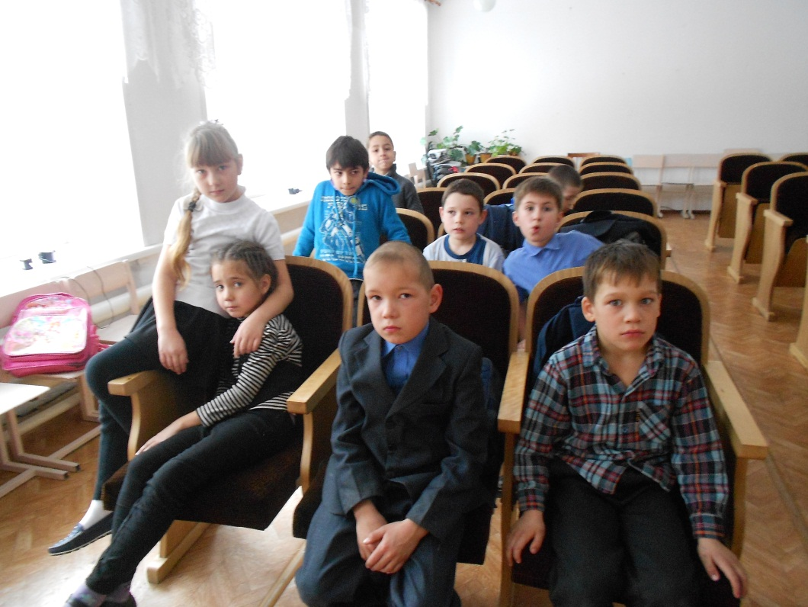
12 декабря 2013г. в ДК д. Береговая состоялась концертная программа «Конституции – 20», посвящённая двадцатилетию конституции, в которой принял участие литературно музыкальный ансамбль «Серебряная луна», также прозвучали авторские стихи о родном крае, песни в сопровождении баяна, художественный свист.
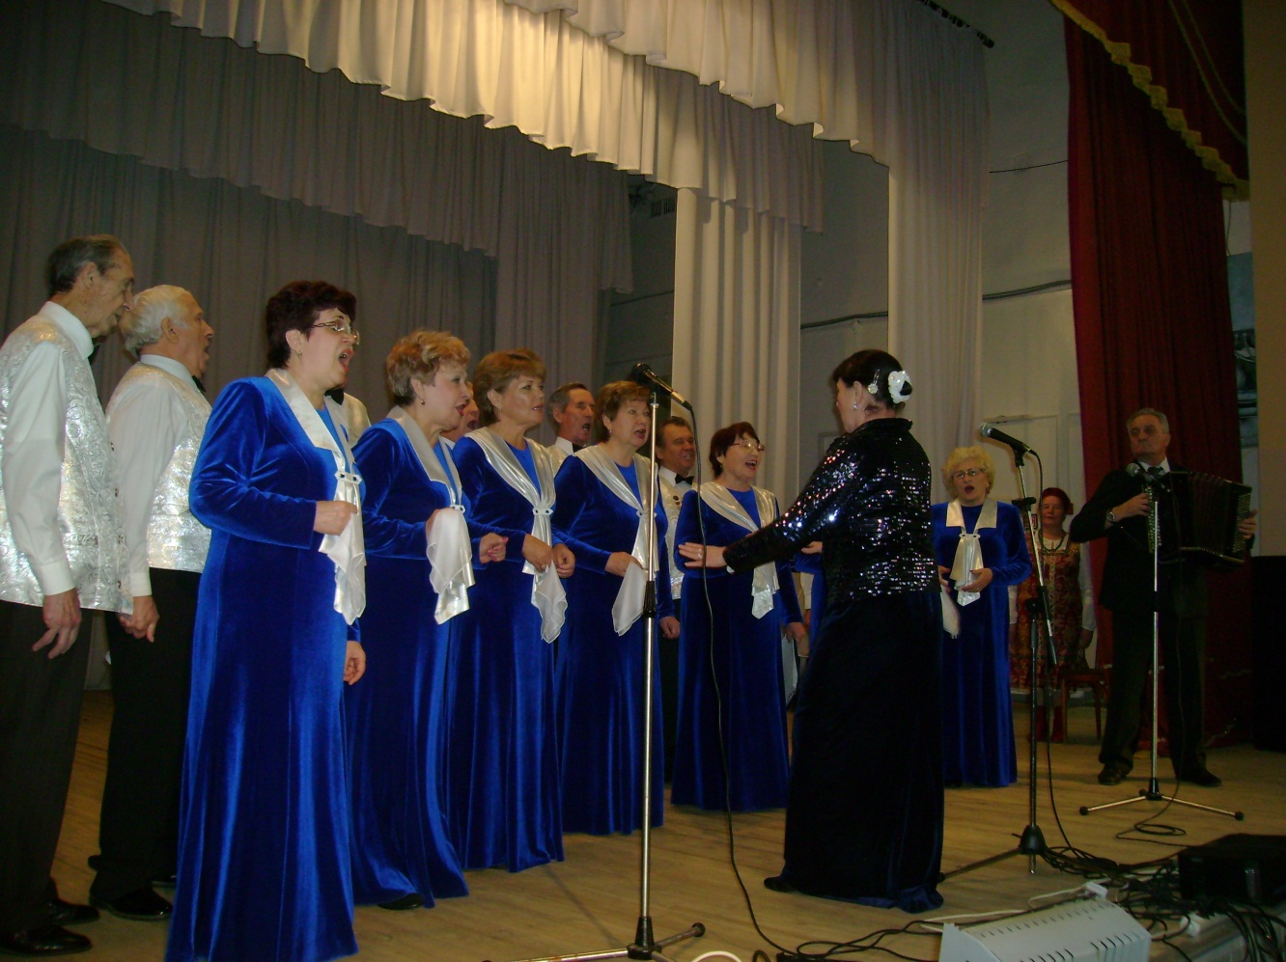
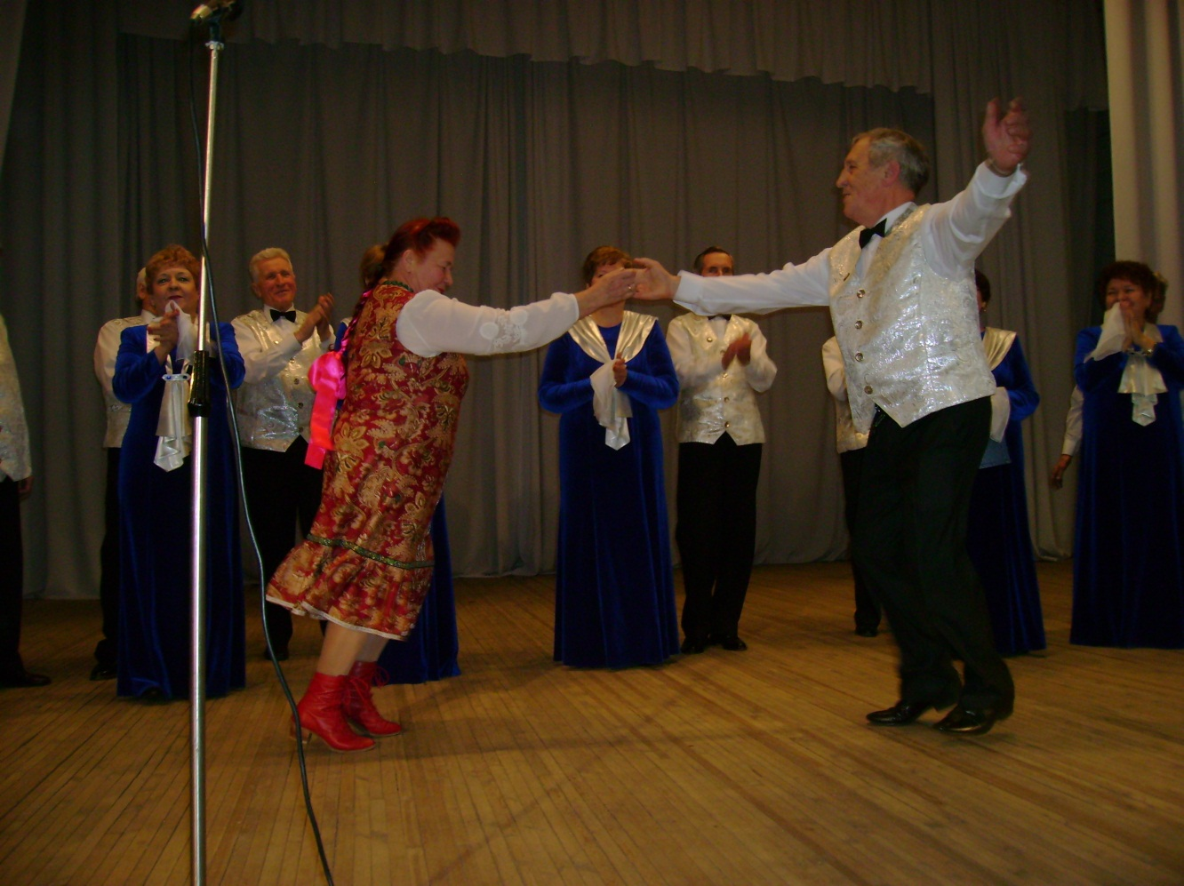
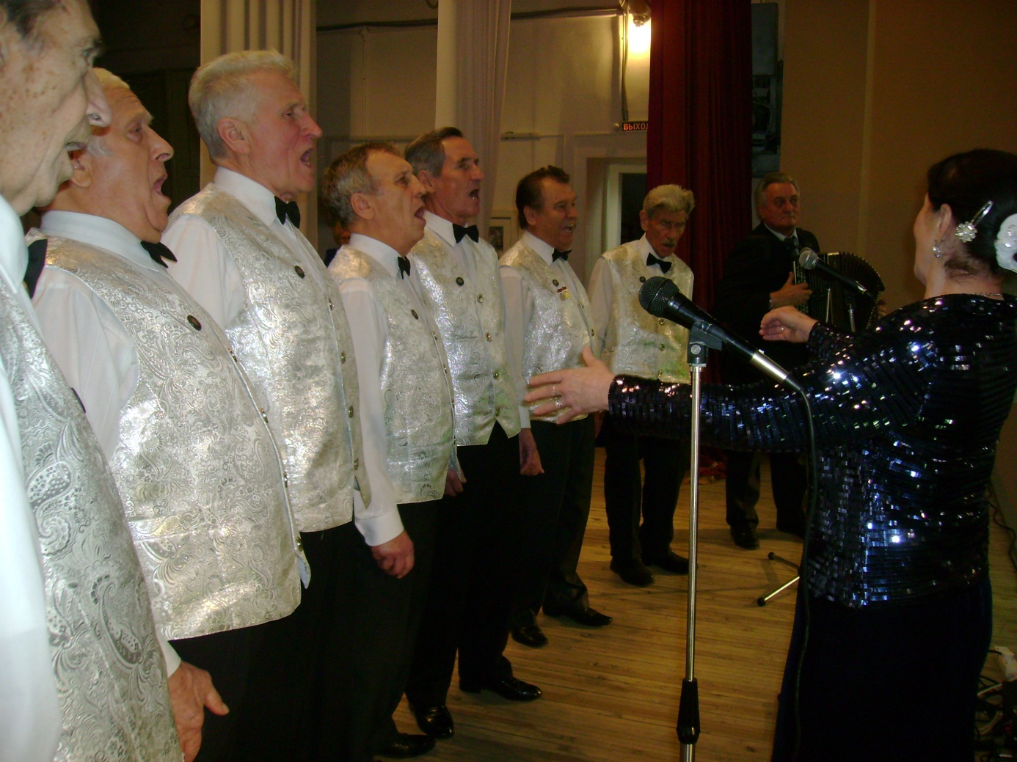
12 декабря 2013 года в МБУ «ДК Елыкаевского поселения» в ДК д. Старочервово прошла викторина «Россия-Родина моя», в которой приняли участие дети школьного возраста.
Перед началом викторины заведующий ДК поздравил детей с праздником. Участники вокальной группы «Девчата» и театральной группы «Экспромт» исполнили хореографическую композицию «Россия – родина моя». Затем руководитель кружка рассказала о Дне Конституции РФ как основном государственном документе (законе) Российской федерации. Далее прошла сама викторина. По окончании викторины наиболее активные ребята были поощрены призами.
